基隆市仙洞國民小學113學年度推動學校家庭教育宣導活動成果
辦理日期 | 113年8月30日 | 辦理地點 | 活動中心
參與人員 | 家長 學生 | 參與人數 | 30人
活動主題 | 祖孫聚同樂，互動共學趣
活動內容  (100字以內) | 祖孫週活動~推展家庭教育之代間教育，以影響學生及家長重視家庭教育的功能，達到世代間互動、互惠的教育目的。
活動照片 | 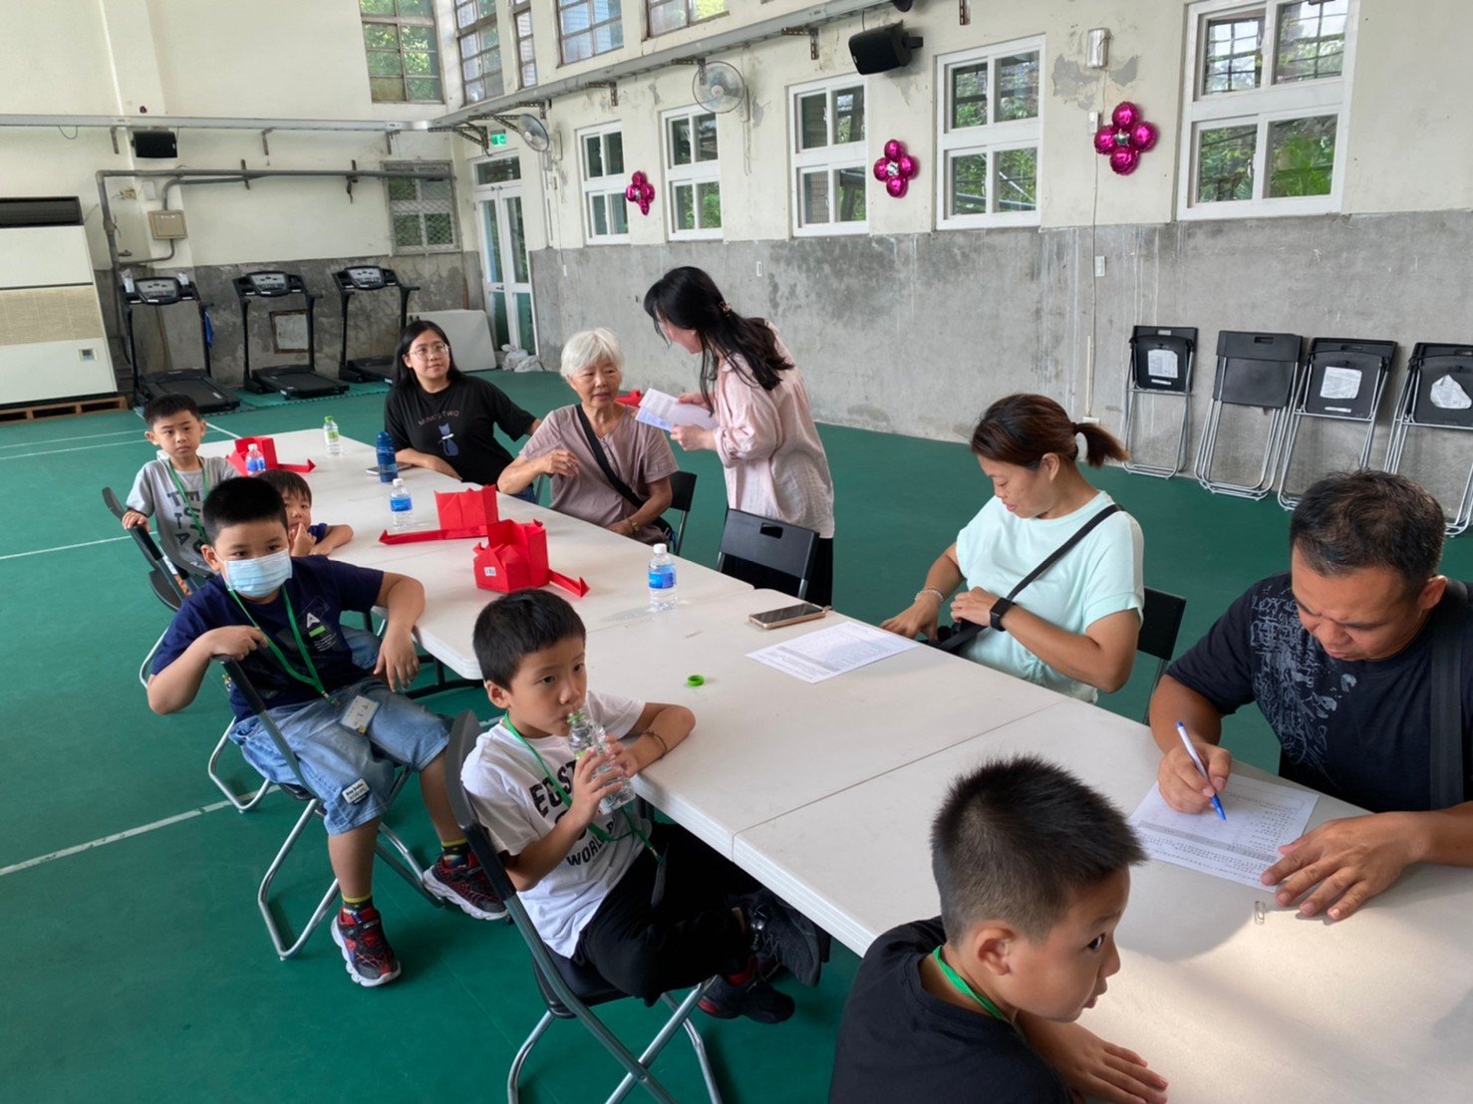
 | 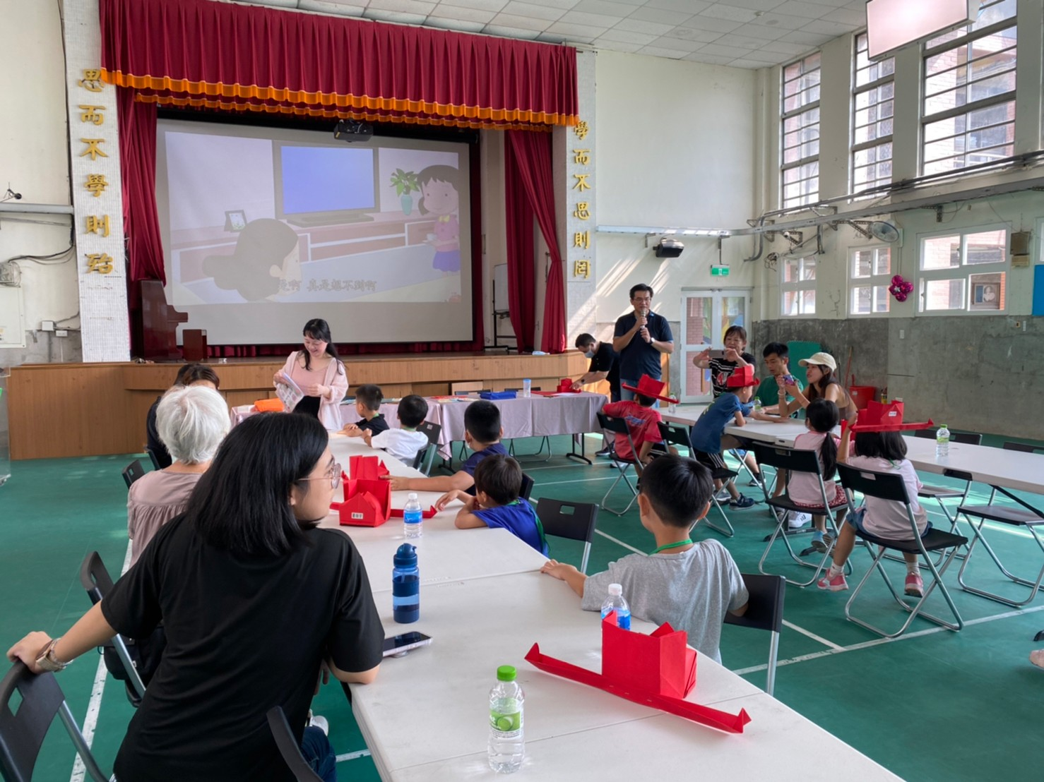
基隆市仙洞國民小學113學年度推動學校家庭教育宣導活動成果
辦理日期 | 113年8月30日 | 辦理地點 | 活動中心
參與人員 | 家長 學生 | 參與人數 | 30人
活動主題 | 祖孫聚同樂，互動共學趣
活動內容  (100字以內) | 祖孫週活動~推展家庭教育之代間教育，以影響學生及家長重視家庭教育的功能，達到世代間互動、互惠的教育目的。
活動照片 | 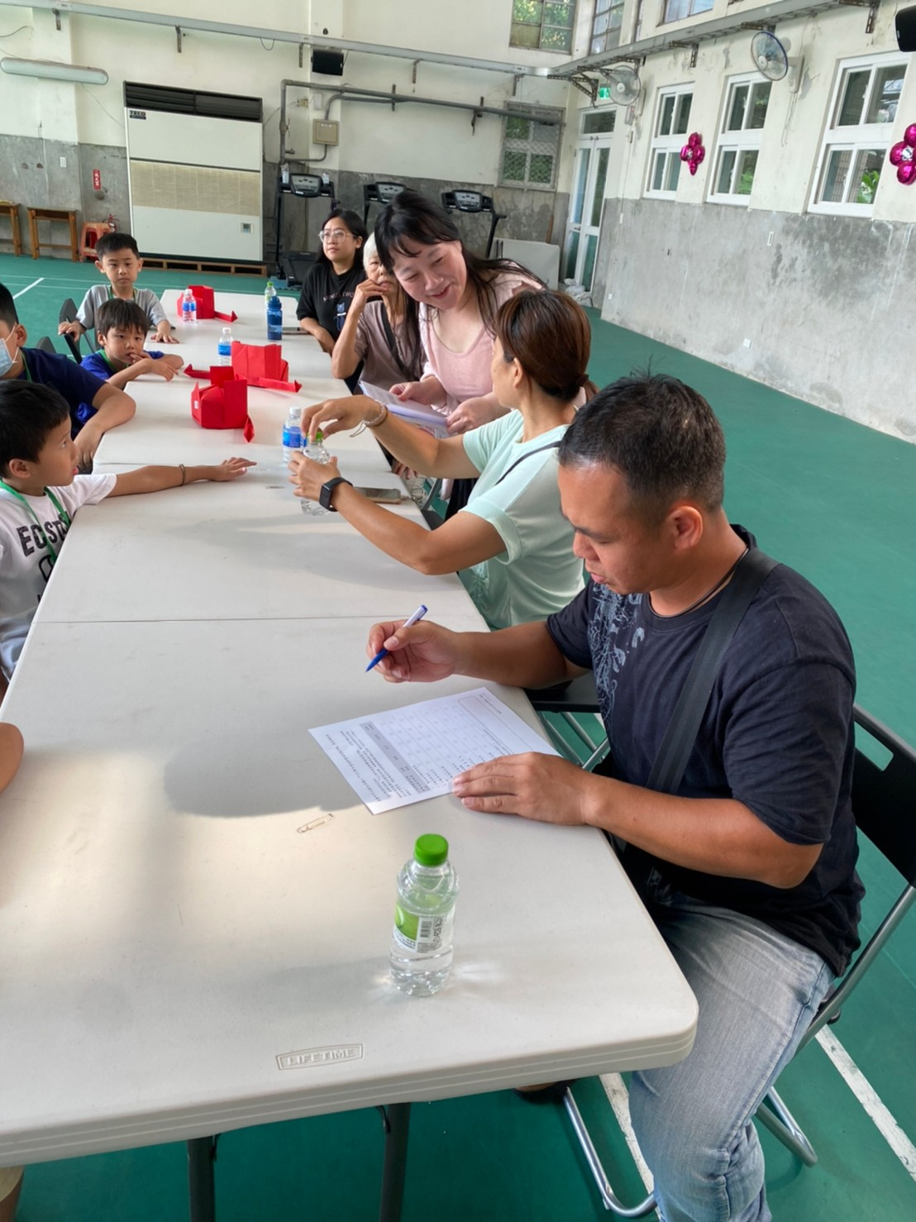
 | 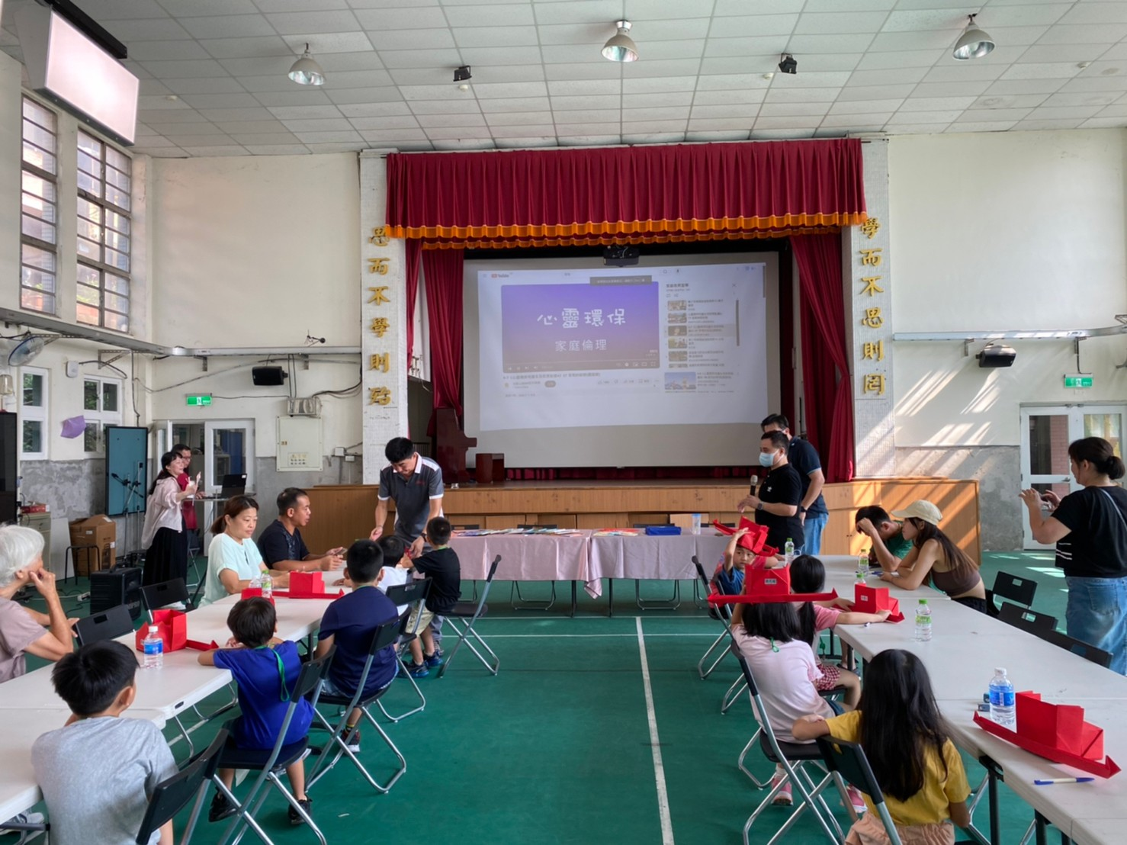

基隆市仙洞國民小學113學年度推動學校家庭教育宣導活動成果
辦理日期 | 113年8月30日 | 辦理地點 | 活動中心
參與人員 | 家長 學生 | 參與人數 | 30人
活動主題 | 祖孫聚同樂，互動共學趣
活動內容  (100字以內) | 祖孫週活動~推展家庭教育之代間教育，以影響學生及家長重視家庭教育的功能，達到世代間互動、互惠的教育目的。
活動照片 | 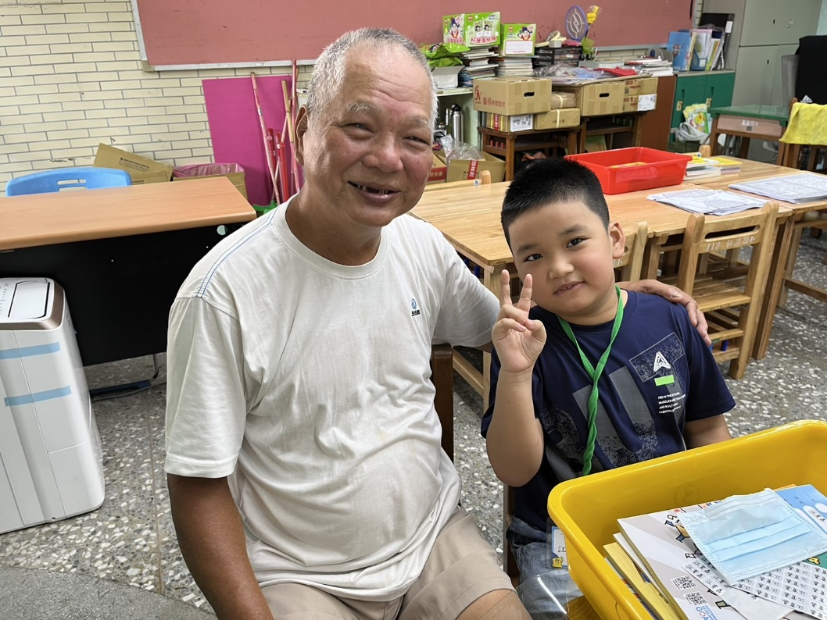
 | 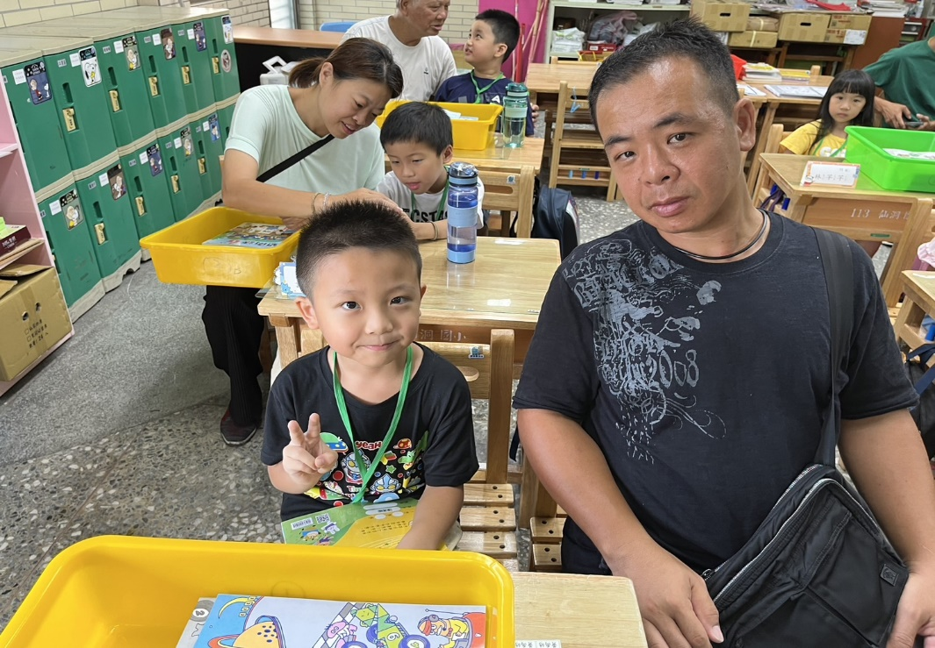

基隆市仙洞國小113學年度辦理迎新暨家庭教育活動
活動流程
時間 | 活動內容 | 實施方式 | 地點 | 負責  單位
07:30-08:00 | 家庭幸福宣言 | 父母和學生共同挑選出喜歡的「幸福小卡」，一起唸出幸福宣言後即在小卡上簽名，並貼在「幸福專區」 | 校門口 | 教導處
08:10-08:40 | 代代(帶帶)相隨喜連連 | 家長與新生共同製作狀元帽並幫新生戴上 | 一年級教室 | 教導處  總務處
 |  | 孩子與親人共同許下「愛的承諾」，並有「愛的回饋」
 |  | 孩子與親人一起過迎新門(平安、勤快、又聰明)(2至6在旁邊拍手) | 操場
 |  | 敲響學習鑼
08:40-11:10 | 08:40-09:00  代代(帶帶)歡欣喜相逢 | 校長致詞並介紹各處室  發放迎新禮(餐具、書)給新生 | 活動  中心 | 教導處  總務處
 | 09:10-11:10  代代(帶帶)快樂一起做 | 親子共同DIY時間
 | 11:10-11:15代代(帶帶)開心大合影 | 親師生共同合影留念

